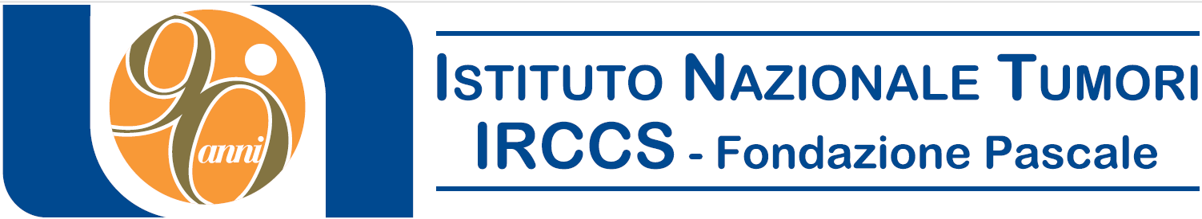
INTELLIGENZA ARTIFICIALE NELLA GESTIONE MULTIDISCIPLINARE E MULTIMODALE DEL DOLORE DA METASTASI OSSEE: APPLICAZIONI CLINICHE E PROSPETTIVE DI RICERCA

20 dicembre 2023
I.R.C.C.S. ISTITUTO NAZIONALE TUMORI FONDAZIONE G. PASCALE
S.C. Radioterapia, Aula formazione, PIANO -1 Edificio Degenze
Responsabile Scientifico: Dr.ssa Giovanna Guida
PROGRAMMA
10.00-10.20 Registrazione partecipanti

10:20-10:30 Introduzione al corso
Paolo Muto
Direttore del Dipartimento Corps-S dei Servizi Clinico Diagnostici di supporto
ai percorsi oncologici - Direttore S.C. Radioterapia

10.30-11:30 AI and radiomics delle metastasi ossee
Francesca Maio- Igino Simonetti
Dirigenti Medici Specialisti in Radiodiagnostica

11:30-12:00 Il trattamento delle metastasi ossee: il punto di vista dell’ortopedico
Flavio Fazioli
Direttore S.C. Ortopedia Oncologica

12.00 - 12.30 coffe break

12.30-13.00 L’intelligenza artificiale: Quanto e come può aiutarci nella gestione del paziente affetto da metastasi ossee?
Di Franco Rossella
Dirigente Medico Specialista in Radioterapia

13.00-13.30 IA, le sfide del futuro e le possibilità odierne:
il punto di vista del fisico sanitario
Gianluca Ametrano
Dirigente Fisico Medico S.C. Radioterapia

13.30-14.00 Sistemi di guida, ruolo della CBCT
Luca Tarotto
Dirigente Medico Specialista in Radiologia Interventistica

14.00-14.30 lunch

14.30 - 15.00 IA a supporto della scelta e della personalizzazione di ortesi ed ausili per il paziente oncologico con meta ossee
Monica Pinto
Direttore S.C. Medicina Riabilitativa

15.00- 15.30 Intelligenza artificiale nel percorso terapeutico del paziente con metastasi ossee in radioterapia: il punto di vista del TSRM
Mariateresa Coppola- Antonia Paparo
Tecnici Sanitari di Radiologia Medica S.C. Radioterapia

15.30-16.30 La terapia del dolore: nuove prospettive
Arturo Cuomo
Direttore S.C. Anestesia, Rianimazione e Terapia Antalgica

16.30- 17.00 Test verifica di apprendimento

Crediti formativi: n° 5
Destinatari Medico Chirurgo: Anestesia e Rianimazione, Medicina fisica e riabilitazione, Ortopedia e traumatologia, Radiodiagnostica, Radioterapia, Fisico Sanitario, TSRM
Razionale evento:
Le metastasi ossee rappresentano una criticità importante per i pazienti con cancro avanzato, poiché possono causare dolore ed eventi acuti (esempio fratture, compressione midollare), influendo negativamente sulla qualità della vita e sull'aspettativa di vita.
La terapia medica, con oppioidi e adiuvanti, rappresenta spesso una sfida e deve essere continuamente rimodulata a seconda delle esigenze cliniche. Inoltre, la radioterapia e la chirurgia hanno un ruolo fondamentale nella gestione delle metastasi ossee. Le tecniche interventistiche si stanno sempre di più affermando, tuttavia, ad oggi le evidenze scientifiche sono ancora scarse.
Pertanto, è importante che i pazienti con metastasi ossee ricevano una valutazione multidisciplinare per determinare il trattamento più appropriato. L'obiettivo del corso è di fornire ai partecipanti i concetti teorici e pratici inerenti la gestione multimodale e multidisciplinare del dolore da metastasi ossee.
In particolare, ai discenti verranno esposte le linee guida più aggiornate sull'argomento, nonché il razionale e i principi applicativi delle terapie farmacologiche.
L'obiettivo del corso è di fornire ai partecipanti i concetti teorici e pratici inerenti la gestione multimodale e multidisciplinare del dolore da metastasi ossee.
In particolare, ai discenti verranno esposte le linee guida più aggiornate sull'argomento, nonché il razionale e i principi applicativi delle terapie farmacologiche e non farmacologiche implementabili.

EVENTO FORMATIVO RESIDENZIALE N° 645-403865 ED. I
ISCRIZIONE GRATUITA
Responsabile Segreteria Organizzativa: Martina Samarelli
tel. 081 59031710/ 081 17770565 e-mail: m.samarelli@istitutotumori.na.it

